**Безопасность детей на льду**

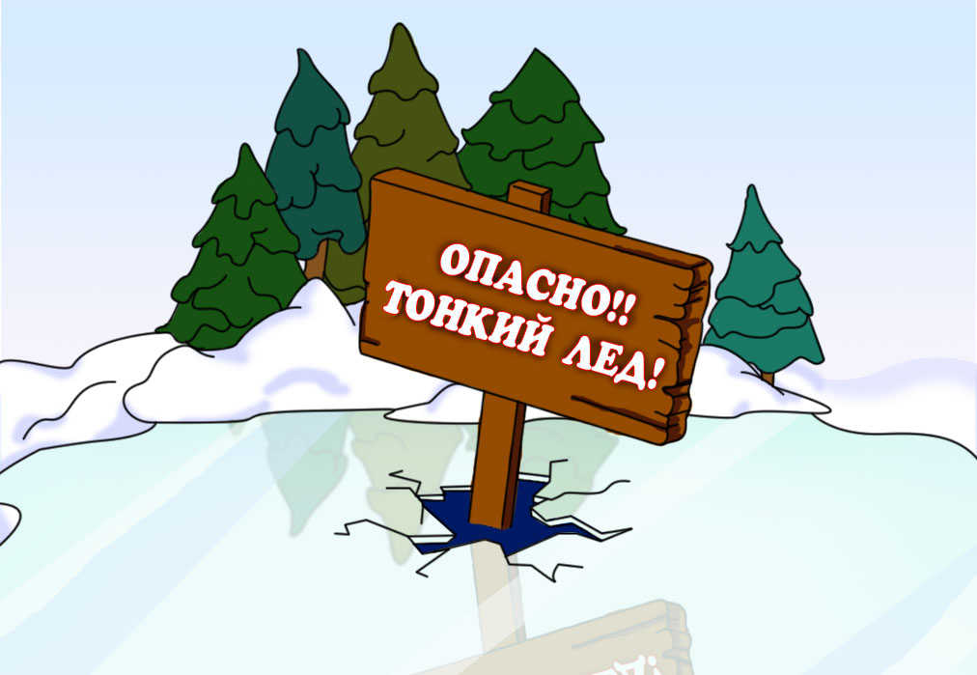

С наступлением зимы дети очень любят кататься на санках, лыжах, коньках, играть в хоккей, подвижные игры. И замёрзшие водоёмы в таких случаях не исключение. Но часто дети пренебрегают всеми правилами безопасности, а соблюдать их очень важно.

**Как рассказать ребёнку, чем опасен лёд?**

Может быть, вам приходилось мчаться на лыжах по льду рки или озера? Если стоят сильные морозы, и лёд на водоёме толстый и прочный, то ничего страшного в этом нет. А в начале зимы, когда лёд ещё не окреп, выходить на него нельзя. В это время года наиболее опасна середина водоёма. **Запомните, что в начале зимы лёд ломается с хрустом и треском.**

Следует помнить, что даже в самые сильные морозы на льду водоёма надо соблюдать осторожность. Лёд может быть непрочным около кустов и зарослей травы, вмёрзшей в него, около стока вод с фабрики, в местах, где в реку впадает ручей или бьют ключи, где лежит снег, так как под снегом лёд всегда тоньше.

Представьте себе, что кто-то хочет сократить путь и пройти короткой дорогой по льду пруда или озера. Как правильно это сделать? **Прежде всего, стоя на берегу, нужно мысленно наметить верный маршрут. Лучше всего идти по свежим следам людей, прощупывая дорогу палкой. Если вы идёте по льду на лыжах, то крепления нужно отстегнуть, а палки держать свободно, не накидывая петли на кисти рук. Если у вас рюкзак, повесте его на одно плечо, чтобы в случае опасности сразу сбросить.**

**Весной, когда начинает пригревать солнышко,** **лёд на водоёмах становится рыхлым,** вода просачивается сквозь него и заполняет следы. Выходить на такой лёд нельзя, так как в любой момент он может сломаться под ногами и сомкнуться над головой. В конце зимы и начале весны наиболее опасными становятся места возле берега и под мостами. **Запомните, что весной лёд ломается бесшумно.**

**ПРАВИЛА БЕЗОПАСНОГО ПОВЕДЕНИЯ НА ЛЬДУ**

**Нельзя:**

**1.** Игнорировать предупреждающие знаки **«ПЕРЕХОД ПО ЛЬДУ ЗАПРЕЩЁН».**

**2.** Играть на замёрзших водоёмах в подвижные игры, кататься на санках, коньках, лыжах.

**3.** Выходить на лёд одному, при плохой видимости, в тёмное время суток.

**4.** Выходить на лёд с наступлением зимы и весеннего тепла.

**5.** Находиться на обрывистом берегу.

**6.** Подходить близко к водоёму в местах затора льда.

**7.** Прыгать на отделившуюся льдину. Она имеет свойство легко переворачиваться, поэтому в считанные минуты можно оказаться в воде. Социальный педагог.